

HOJA DE VIDA

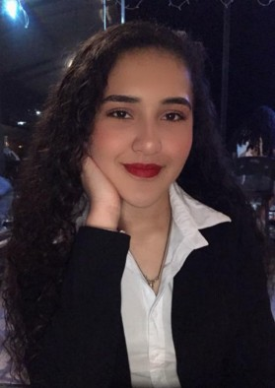

CAMILA ANDREA BOLIVAR OSPINA
Datos Personales

DOCUMENTO DE IDENTIDAD C.C 1055046359 MARQUETALIA

FECHA DE NACIMIENTO MARZO 12 2005

LUGAR DE NACIMIENTO MARQUETALIA CALDAS

ESTADO CIVIL SOLTERA

CIUDAD MARQUETALIA CALDAS

DIRECCIÓN SAN VICENTE
TELÉFONO 3215726712 - 3113334692
E-MAIL ospinaandrea219@gmail.com



Formación Académica

ESTUDIOS PRIMARIOS: INSTITUTO JUAN XXlll SECCION C
GRADO 5°

BACHILLERATO: I.E. ESCUELA NORMAL SUPERIOR
NUESTRA SEÑORA DE LA CANDELARIA GRADO 11 BACHILLER PEDAGOGICO MARQUETALIA CALDAS

ESTUDIOS UNIVERSITARIOS:



Referencias Familiares

NOMBRE: ABELARDO OSPINA SEPULVEDA
OCUPACION: DOCENTE
TELEFONO: 3217007100
DIRECCION: MARQUETALIA CALDAS

NOMBRE: MARIA NUBIA OSPINA TABARES
OCUPACION: DOCENTE
TELEFONO: 3113334692
DIRECCION: MARQUETALIA CALDAS

NOMBRE: EDWIN ARBOLEDA OSPINA
OCUPACION: ABOGADO
TELEFONO: 3113767576
DIRECCION: MARQUETALIA CALDAS



Referencias Personales

NOMBRE: IBETH ALEJANDRA BOLIVAR OSPINA
OCUPACION: AUXILIAR DE ENFERMERIA
TELEFONO: 3204448982
DIRECCION: MARQUETALIA, CALDAS

NOMBRE: ABELARDO OSPINA SEPULVEDA
OCUPACION: MAESTRO
TELEFONO: 3217007100
DIRECCION: MARQUETALIA CALDAS



Referencias Laborales

NOMBRE: AIDA ARBOLEDA
OCUPACION: GERENTE EN FARMACIA
TELEFONO:
DIRECCION: MARQUETALIA, CALDAS

NOMBRE: SONIA CRISTINA
OCUPACION: COMERCIANTE
TELEFONO:
DIRECCION: MARQUETALIA, CALDAS

NOMBRE: ANGELA
OCUPACION: MAESTRA
TELEFONO:
DIRECCION: MARQUETALIA, CALDAS



Experiencia Laboral

LUGAR: MARQUETALIA CALDAS

OCUPACION: NIÑERA

TIEMPO: DESDE EL 3 DE MAYO 2023 HASTA EL 20 DE ENERO 2024

LUGAR: MARQUETALIA CALDAS

OCUPACION: NIÑERA

TIEMPO: 15 DE FEBRERO 2024

CAMILA ANDREA BOLIVAR OSPINA
CC 1055046359 MARQUETALIA CALDAS








